Yüzey ve yeraltı suları için değerlendirme 7 Nisan 2012 tarih ve 28257 sayılı Resmi Gazete’de yayınlanan “Yeraltı Sularının Kirlenmeye ve Bozulmaya Karşı Korunması Hakkında Yönetmelik” ve 10.08.2016 tarih ve 29797 sayılı Resmi Gazete’de yayınlanan ‘'Yerüstü Su Kalitesi Yönetmeliğinde Değişiklik Yapılmasına Dair Yönetmelik” e göre yapılacak ve aşağıda yer alan çizelge doldurulacaktır.

Çizelge 16 -……….yılı yüzey ve yeraltı sularında tarımsal faaliyetlerden kaynaklanan nitrat kirliliği ile ilgili analiz sonuçları

(Kaynak, yıl)

|  |  |  |  |  |  |  |  |  |  |  |
| --- | --- | --- | --- | --- | --- | --- | --- | --- | --- | --- |
| **Su Kaynağının**  **Cinsi**  **(Yüzey/ Yeraltı)** | **Adı** | **Kullanım amacı ve kullanılan miktar** | | | | **Analiz Yapılan İstasyonun** | | | | |
| **İçme ve kullanma suyu** | **Enerji üretimi** | **Sulama suyu** | **Endüstri-yel su temini** | **Akım gözlem istasyonu kodu** | **Analiz sonuçları YSKY**  **(Tablo-5~~)~~** | **Yeri**  **(İlçe, Köy, Mevkii)** | **Koordinatları** | **Yıllık Ortalama Nitrat Değeri (mg/L)** |
|  |  |  |  |  |  |  |  |  |  |  |
|  |  |  |  |  |  |  |  |  |  |  |
|  |  |  |  |  |  |  |  |  |  |  |
|  |  |  |  |  |  |  |  |  |  |  |
|  |  |  |  |  |  |  |  |  |  |  |
|  |  |  |  |  |  |  |  |  |  |  |
|  |  |  |  |  |  |  |  |  |  |  |

### **B.3.2. Yayılı Kaynaklar**

#### B.3.2.1. Tarımsal Kaynaklar

Kısaca ilde tarım yapılan alanlar, yapılan tarımın türünden (kuru veya sulu tarım) söz edilmelidir. İl genelinde kullanılan gübre ve pestisitler ile ilgili çok kısa bir bilgi verilmelidir.

### **B.5.2. Sulama**

İldeki tarım yapılan alanlardan, bu alanların ne kadarında sulu tarım yapıldığından genel olarak bahsedilmelidir.

Sulama yapılan alanlarda kullanılan sulama yöntemlerinden bahsedilmelidir.

#### B.5.2.1. Salma sulama yapılan alan ve kullanılan su miktarı

Salma sulama yapılan alanlardan ve bu alanlarda kullanılan su miktarından bahsedilmelidir. Sulama yapılan alanda birlik olup olmadığı sulama kooperatifleri ve sulamadan dönen suların drene edilip edilmediğin ve drene ediliyor ise drene edilen suyun nereye verildiğinden bahsedilmelidir. Bu bilgilerin il genelinde verilmesi gerekmektedir.

#### B.5.2.2. Damla, yağmurlama veya basınçlı sulama yapılan alan ve kullanılan su miktarı

Damla, yağmurlama veya basınçlı sulama yapılan alan ve kullanılan su miktarından bahsedilmelidir. Sulama yapılan alanda birlik olup olmadığı sulama kooperatifleri ve sulamadan dönen suların drene edilip edilmediğin ve drene ediliyor ise drene edilen suyun nereye verildiğinden bahsedilmelidir. Bu bilgilerin il genelinde verilmesi gerekmektedir.

### **B.7.4. Tarımsal Faaliyetler İle Oluşan Toprak Kirliliği**

İlde kullanılan gübre (bitki besin maddesi bazında), pestisit miktarları ve bunların çeşitlerinden söz edilerek, aşağıdaki çizelgeler doldurulmalıdır.

Çizelge 23 – ……… yılında kullanılan ticari gübre tüketiminin bitki besin maddesi bazında ve yıllık tüketim miktarları

(Kaynak, yıl)

|  |  |  |
| --- | --- | --- |
| **Bitki Besin Maddesi** | **Bitki Besin Maddesi Bazında Kullanılan Miktar**  (ton) | **İlde Ticari Gübre Kullanılarak Tarım Yapılan Toplam Alan**  (ha) |
| **Azot** |  |  |
| **Fosfor** |  |
| **Potas** |  |
| **TOPLAM** |  |

Çizelge 24 - ……… yılında tarımda kullanılan girdilerden gübreler haricindeki diğer kimyasal maddeleri (tarımsal ilaçlar vb)

(Kaynak, yıl)

|  |  |  |  |
| --- | --- | --- | --- |
| **Kimyasal Maddenin**  **Adı** | **Kullanım Amacı** | **Miktarı**  **(ton)** | **İlde Tarımsal İlaç Kullanılarak Tarım Yapılan Toplam Alan (ha)** |
| İnsekdisitler |  |  |  |
| Herbisitler |  |  |  |
| Fungisitler |  |  |  |
| Rodentisitler |  |  |  |
| Nematositler |  |  |  |
| Akarisitler |  |  |  |
| Kışlık ve Yazlık Yağlar |  |  |  |
| Diğer |  |  |  |
| **TOPLAM** |  |  |  |

Çizelge 25 - …….. yılında topraktaki pestisit vb tarım ilacı birikimini tespit etmek amacıyla yapılmış analizin sonuçları

(Kaynak, yıl)

|  |  |  |  |  |
| --- | --- | --- | --- | --- |
| **Analizi Yapan Kurum/Kuruluş** | **Analiz Yapılan Yer**  (İlçe, Köy, Mevkii, Koordinatları) | **Analiz Tarihi** | **Analiz Edilen Madde** | **Tespit Edilen Birikim Miktarı**  (μg/kg- fırın kuru toprak) |
|  |  |  |  |  |
|  |  |  |  |  |
|  |  |  |  |  |
|  |  |  |  |  |

## **B.8. Sonuç ve Değerlendirme**

*İlin su yönetimi ile ilgili genel bir değerlendirme sade bir anlatımla yapılmalıdır.*

**F. ARAZİ KULLANIMI**

**F.1. Arazi Kullanım Verileri**

*İlin arazi kullanım durumu güncel bilgiler doğrultusunda tarım arazileri, ormanlar, çayır/mera, su kütleleri, yerleşim yerleri ve yapay alanlar şeklinde sınıflandırılarak değerlendirilmeli ve aşağıdaki grafik ve çizelge oluşturulmalıdır.*

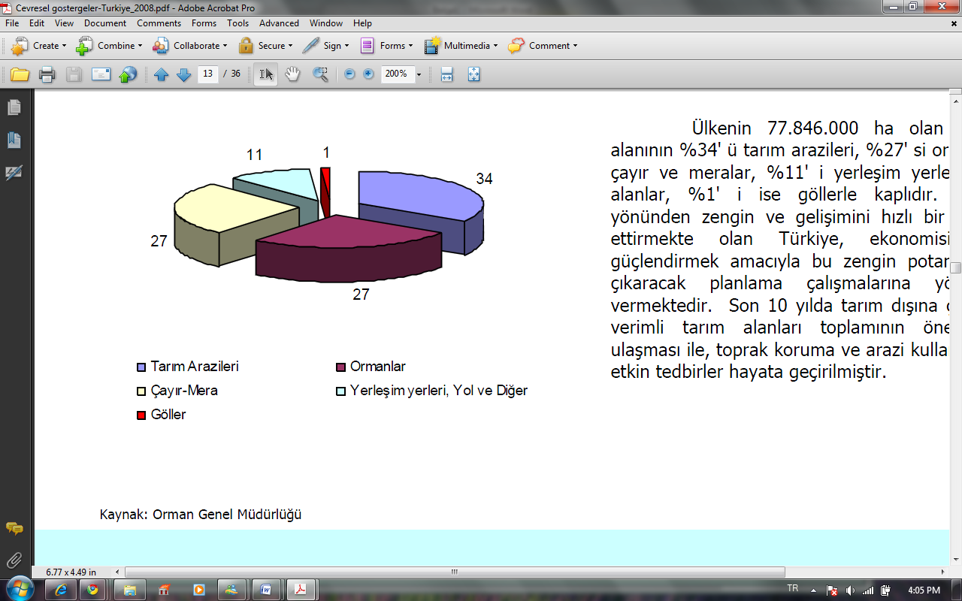

**ÖRNEK**

Grafik 24 – Arazi kullanım durumuna göre arazi sınıflandırması

(https://corinecbs.tarimorman.gov.tr, yıl)

Çizelge 53 – Arazi kullanım sınıflandırması

(https://corinecbs.tarimorman.gov.tr, yıl)

|  |  |  |  |  |  |  |  |  |  |  |
| --- | --- | --- | --- | --- | --- | --- | --- | --- | --- | --- |
|  | **ALAN BÜYÜKLÜĞÜ** | | | | | | | | | |
| **20…** | | **20…** | | **20…** | | **20…** | | **20…** | |
| **Arazi Sınıfı** | ha | % | ha | % | ha | % | ha | % | ha | % |
| 1) Yapay Alanlar |  |  |  |  |  |  |  |  |  |  |
| 2) Tarımsal Alanlar |  |  |  |  |  |  |  |  |  |  |
| 3) Orman ve Yarı Doğal Alanlar |  |  |  |  |  |  |  |  |  |  |
| 4) Sulak Alanlar |  |  |  |  |  |  |  |  |  |  |
| 5) Su Yapıları |  |  |  |  |  |  |  |  |  |  |
| **TOPLAM** |  |  |  |  |  |  |  |  |  |  |

***Yeni tarihli arazi kullanım verileri aşağıdaki şekilde elde edilebilir.***

*a)*[*https://corinecbs.tarimorman.gov.tr/*](https://corinecbs.tarimorman.gov.tr/) *adresinden istatistik sekmesi seçilir,*

*b)Sorgulama menüsünden il seçilir, ilçe tümü seçilir, arazi sınıflarının tümü seçilir,*

*c)Rapor indir seçilir (“rapor indir” menüsünün solundaki menüden raporun türü seçilir)*

*d)Rapor istenilen formatta elde edilir (Rapor formatı çalışma kitabı seçildiğinde excel grafikler, arazi sınıfı dağılımları [yukarıdaki çizelge] ve ayrıntılı arazi sınıfları otomatik olarak gelmektedir).*

Tarım alanlarında 2024 yılı içerisinde Burdur il sınırlarında faaliyeti sona eren maden ocaklarının sayısı, 2024 yılında rehabilitasyon çalışmasına başlayan, devam eden ve bitiren maden ocaklarının sayısı verilmelidir.